Règlement de la journée moto du samedi 14 avril 2018 à LEZENNES

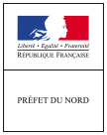

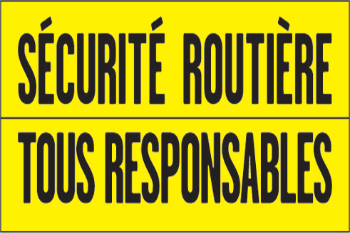

Présentation :

Une journée moto se déroulera sur le site du Centre d'examen des permis de conduire, 111 rue de Chanzy - LEZENNES le samedi 14 avril 2018 de 8h30 à 17h00.

Organisée par les chargés de mission deux-roues motorisés de la Coordination sécurité routière du Nord en partenariat avec Direction zonale des CRS et des moto-écoles (Konduite de Marcq en Baroeul , Baraka de Roubaix et Jouffroy Formation de Villeneuve d’Ascq), cette opération vise à améliorer la sécurité et la sensibilisation des motards et de leurs passagers, par une découverte des risques liés à cette activité.

En parallèle, lors de ces journées, la Coordination sécurité routière du Nord sélectionnera son représentant pour le Trophée de la Sécurité Routière 2018. Un classement sera donc fait sur les ateliers de maniabilité et sur le quiz. Les participants volontaires devront avoir effectué l'ensemble des ateliers pour participer au classement.

Le Trophée de la Sécurité Routière 2018 est organisé par la délégation à la sécurité et à la circulation routière et le centre national de formation motocycliste de la police nationale (CNFM) du 11 au 13 septembre 2017 dans les locaux du CNFM, 23 rue du 89e RI, 89100 Sens.

Déroulement :

La journée se déroulera autour de 6 ateliers : 1) Pneus 2) Double Alpha 3) Chicane planche 4) Freinage d’urgence 5) Quizz Sécurité routière 2RM et 6) Secourisme (Croix Rouge) et d’une randonnée sur route.

Le nombre de participants est limité.

Pour faciliter l’organisation, il est demandé aux participants, dûment inscrits, de se présenter au plus tard à 8h30 .

Quelles que soient les conditions météorologiques, la journée moto sera maintenue.

Sécurité :

Pour participer aux épreuves, les candidats doivent impérativement présenter à l'accueil, leur permis de conduire et leur assurance.

Une tenue adaptée est exigée. Chaque participant devra avoir une moto en règle et en bon état de marche ainsi que le plein de carburant effectué.

Cette opération étant conçue dans un esprit de prévention et de sécurité, tout comportement jugé inadapté, dangereux ou allant à l’encontre du présent règlement, constaté par les organisateurs, fera systématiquement l’objet d’une exclusion du participant.

Chaque participant accorde à l’organisateur le droit d’enregistrer, en partie ou en totalité, sa participation à l’événement sous forme de photos, vidéos, films télévisés, reportages radio, et tout autre moyen existant, et de les utiliser à des fins de promotion pour la Sécurité Routière, sans limite de temps et sans lui devoir aucun droit financier.

Toute prise de vue ou de son, toute reproduction, totale ou partielle par un participant ne devra être destinée qu’à un usage privé. Toute publication de ce type de document devra faire l’objet d’une autorisation préalable écrite de l’organisateur. Tout participant qui s’inscrit accepte cette disposition.

Assurance :

L'organisation de la manifestation est couverte par une police d'assurance souscrite par l'organisateur.
Cependant, chaque participant devra par ailleurs vérifier que son assurance couvre les dommages susceptibles de survenir de son fait, tant pour les dommages causés aux tiers que pour les dommages qu’il pourrait subir, aussi bien sur les plans matériel que corporel. Les participants dûments assurés pour ce stage, renoncent, de fait, à tout recours contre l’organisation.

Accès au centre :
Centre des permis


